DeepSeek项目落地探讨会总结
- 项目背景与核心战略
中关村科金以“平台+应用+服务”三级引擎为核心战略，聚焦垂类大模型的研发与落地，通过垂直行业场景的深度定制，推动大模型从技术探索转向规模化应用。其核心技术主张包括：
- 多模态数据融合（文本、语音、图像、视频）
- 大小模型协同（基础大模型与垂类模型结合）
- 软硬一体加速（大模型一体机开箱即用，支持国产信创硬件）
- DeepSeek系列的关键能力扩展
- 模型蒸馏与工厂化生产
SFTRL蒸馏技术压缩模型体积，提升推理效率。
- 模型工厂支持自动化训练与部署
数据工厂：清洗、标注、增强行业数据。
（千问/混元系列提供支持）
知识库构建：整合行业知识。
（如船舶领域全球情报、工程标书模板）
- 智能体开发平台
AutoAgent：插件化快速构建智能体。
（如客服话术推荐、财富产品推荐）
Workflow引擎：集成内外系统（如CRM、ERP），实现业务流程自动化。
- 典型落地案例与成效
- 智能客服4.0（得助平台）
效果提升：回复准确率95.2%，复杂任务推理能力增强，质检效率提升至95%。
技术创新：支持长文本理解与可解释性中间过程输出。
- 家居行业营销大模型
业务效果：营销转化率提升46%，质检准确率达95%，话术生成效率提升80%。
- 汽车行业呼入大模型
客户价值：满意度提升65%，对话轮次减少83%，人工成本显著降低。
- 工程大模型“灵筑”
效率突破：标书生成质量效率98%，知识获取秒级响应，开发效率提升67%。
- 船舶行业大模型“百舸”
行业赋能：研报分析效率提升272%，知识查询从20分钟缩短至10秒，内置2000+邮件模板。

- 【智能客服4.0】（得助平台）分析
- 智能填单
- 基于对话内容自动识别工单类型，并智能填充相关字段。
- 基于聊天内容，系统自动提炼关键信息，生成通话小结和结论。
- 根据聊天内容从对话中抓取客户信息，自动填充到相应字段。
- 坐席辅助
- 聊天内容得到实时转译，同时系统洞察聊天意图和情绪，为坐席提供即时的辅助。
- 根据聊天内容和坐席需求，系统实时推荐相关操作，并推送相关数据。

- 智能推荐
- 系统根据坐席的查询习惯和聊天内容，预测并自动推荐最可能需要的知识库内容。
- 根据聊天意图识别，系统实时推荐坐席可能需要使用的业务模块、客户信息和历史记录。

- AI接待
- 机器人7×24小时在线，通过强大的理解和学习能力，替代或辅助人工完成访客接待及咨询工作，实现降本增效。
- 融合自研大模型、ASR、NLP、TTS等人工智能技术的智能外呼系统，媲美真人的多轮语音对话，实现高精准、自动化、个性化的交互体验，革新传统外呼模式，提升企业营销效率和客户满意度。
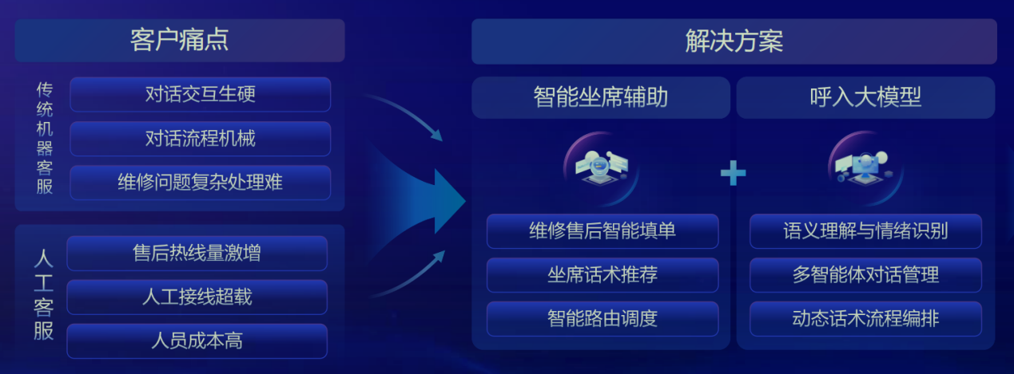
图1. 得助智能客服4.0分析图
- 总结
在会议上，看到许多接入大模型的项目已经落地，家居行业、汽车行业、券商行业……先进技术也正加速融入客服系统。同时，我也意识到我们二代客服系统的诸多不足，目前，我们的系统仍然依赖人工客服。而许多常见问题完全是可以通过预设答案自动解答，例如，“网点咨询”或“个人信用报告解读”完全可以由 AI 处理，无需人工一对一解答。这不仅是趋势，更是技术进步带来的必然变革。
另一个值得关注的点是，目前的客服系统回答方式过于机械、生硬。即便 AI 回答精准，用户仍可能因缺乏信任感而选择转人工。毕竟，人们天然更信任真人的回复。如果大多数用户都有这样的倾向，系统的价值就会大打折扣，甚至增加咨询时间。而现在，一种新的 AI 语音技术正在改变这一局面。通过模拟人声并进行微调训练，AI 生成的语音效果已能达到 90% 的相似度。这种更自然的交互方式，将极大提升用户体验，避免让人产生“冷冰冰”的感觉。
此次会议不仅展示了大模型技术的落地成效，也为我们未来的客服系统升级提供了重要启发。随着 AI 技术的发展，智能客服正从“工具”向“伙伴”转变，提高服务效率的同时，也要兼顾用户体验。未来，我们需要加快技术迭代，优化智能客服的交互方式，提升系统的自主学习与适应能力，使其在精准解答问题的基础上，更具人性化和可信度。只有这样，才能真正发挥 AI 在客服领域的价值，实现降本增效，提升客户满意度，并在行业竞争中占据优势。

